Zestaw ćwiczeń przygotowujących narządy mowy
do prawidłowej realizacji głosek: sz, ż, cz, dż

mgr Sylwia Szczepanik-Pietrzak, neurologopeda
Ćwiczenia oddechowe

1.Zdmuchiwanie płomienia świecy.

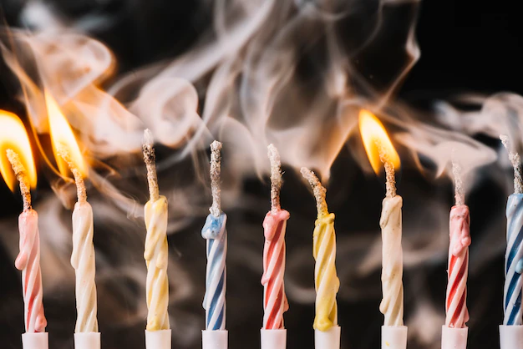

2. Picie napojów przez słomkę, dmuchanie przez słomkę, puszczanie baniek mydlanych.
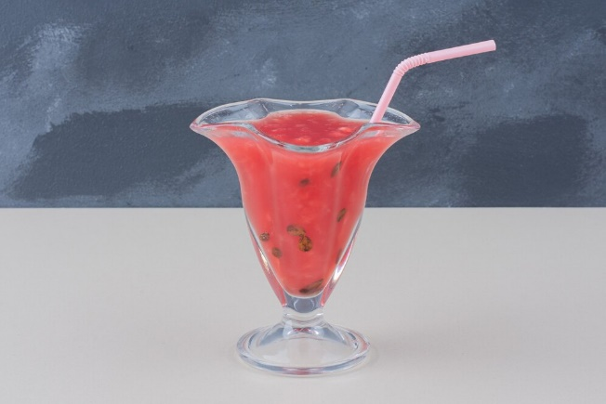

3.Chuchanie na dłonie lub lusterko; dmuchanie na waciki, pompony, piłeczki pingpongowe, wiatraki, skrawki bibuły, dmuchawiec itp.

Ćwiczenia języka (wykonujemy przy szeroko otwartych ustach
i widocznych zębach):

4. Przesuwamy językiem po wewnętrznej stronie górnych zębów, od lewej do prawej i z powrotem („myjemy okna”).
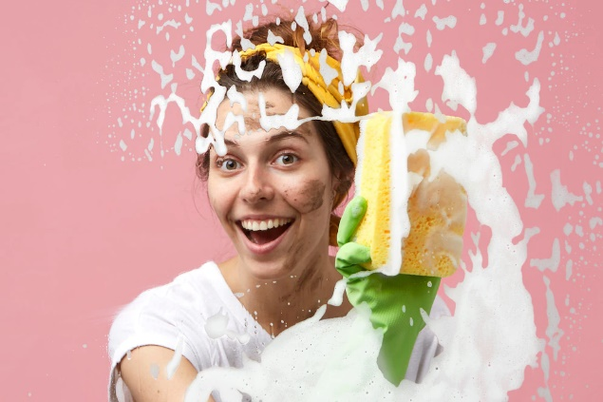

5. Unosimy język do góry i czubek języka zatrzymujemy za zębami, tuż za górnymi jedynkami („postój na parkingu”)
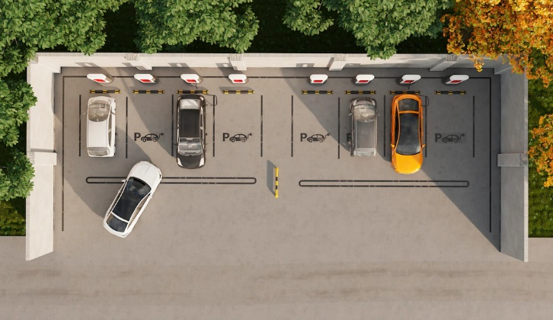

6. Z poprzedniej pozycji przesuwamy język po podniebieniu w stronę gardła
i z powrotem („malowanie sufitu”).
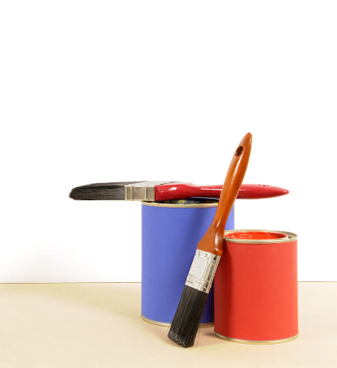

7. Przenosimy czubek języka z dolnego na górny ząb, wracamy na kolejny dolny ząb, podnosimy do kolejnego górnego zęba itd. od lewej do prawej i z powrotem
(„wspinaczka”).

8. Kląskamy.

9. Przyklejamy język całą powierzchnią do podniebienia i zostawiając go w tej pozycji, opuszczamy żuchwę (dolną szczękę).

Ćwiczenia warg:

10. Z ust układamy tzw. „ryjek”: wargi ściągnięte i mocno wysunięte do przodu.

11. Do poprzedniej pozycji dołączamy cmokanie („wysyłanie całusów”).

12. Układamy usta ponownie w „ryjek” i przy ściągniętych wargach otwieramy je i zamykamy („rybka”).

Źródło: pl.freepik.com oraz własne

